Что реализовано
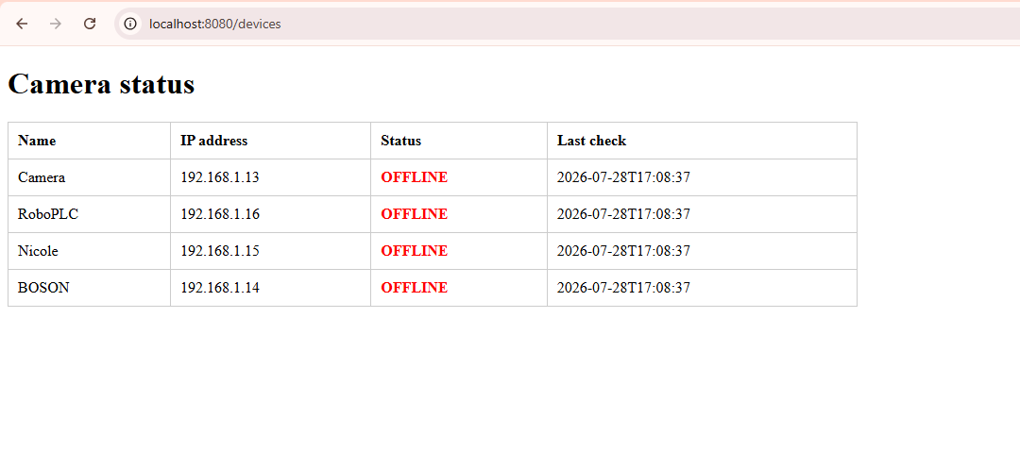
Базовая платформа
- Java 26.
- Spring Boot 4.1.0.
- Maven.
- Встроенный Tomcat.
- Spring MVC и Thymeleaf.
- Логирование в logs/rgscenter.log.
- Запуск фоновых задач через Spring Scheduling.
Главный класс: [CenterApplication.java](C:\\Projects\\RGSCenter\\center\\src\\main\\java\\com\\rgs\\center\\CenterApplication.java).
Настройки
[SettingsService.java](C:\\Projects\\RGSCenter\\center\\src\\main\\java\\com\\rgs\\center\\service\\SettingsService.java) содержит:
- Map<String, Integer> типов настроек;
- Map<String, Object> значений;
- начальные значения;
- типы BOOLEAN, LONG, DOUBLE, STRING;
- получение типа и значения;
- проверку типа при записи;
- load() и dump() для будущего подключения БД.
Настройки пока находятся только в памяти. PostgreSQL ещё не подключён.
Витрина текущих данных
[CurrentDataService.java](C:\\Projects\\RGSCenter\\center\\src\\main\\java\\com\\rgs\\center\\service\\CurrentDataService.java) хранит состояние устройств в потокобезопасных ConcurrentHashMap.
Для каждого устройства доступны:
pinged
interaction_lastdate_in
interaction_lastdate_out
data_available
last_data
last_error
Зарегистрированы устройства:
CAMERA
ROBOPLC
NICOLE
BOSON
BARCODE_SCANNER
Пинг устройств
У каждого сетевого устройства отдельный сервис:
- CameraService;
- RoboPlcService;
- NicoleService;
- BosonService.
Каждый сервис самостоятельно запускает свой опрос:
@Scheduled(
fixedDelayString = "...:10000",
initialDelayString = "...:0"
)
Общая проверка реализована в [DevicePingService.java](C:\\Projects\\RGSCenter\\center\\src\\main\\java\\com\\rgs\\center\\service\\DevicePingService.java).
Доступность проверяется через:
InetAddress.isReachable(timeoutMillis)
Результаты записываются в витрину текущих данных.
Для фоновых задач создан пул из четырёх потоков:
device-poll-1
device-poll-2
device-poll-3
device-poll-4
Конфигурация находится в [SchedulingConfiguration.java](C:\\Projects\\RGSCenter\\center\\src\\main\\java\\com\\rgs\\center\\configuration\\SchedulingConfiguration.java).
Общий слой соединений
Добавлены три базовых контракта:
DeviceConnection
DeviceReader<C, R>
DeviceWriter<C, T>
Реализации для COM-порта:
SerialDeviceConnection
SerialLineReader
SerialByteWriter
Слой отвечает за:
- настройку COM-порта;
- открытие и закрытие;
- проверку состояния соединения;
- очистку входного буфера;
- чтение строки до CR/LF;
- запись массива байтов;
- тайм-аут;
- ограничение максимальной длины ответа.
Исходники находятся в каталоге [connection](C:\\Projects\\RGSCenter\\center\\src\\main\\java\\com\\rgs\\center\\connection).
Сканер штрих-кодов
Сканер реализован как первый полноценный getData-адаптер:
BarcodeScannerService
→ BarcodeScannerGetDataAdapter
→ BarcodeScannerPort
→ JSerialCommBarcodeScannerPort
→ SerialDeviceConnection
→ SerialLineReader
Операция чтения:
открыть COM
→ очистить накопленные данные
→ ожидать строку
→ прочитать штрих-код
→ закрыть COM
→ сохранить результат в витрину
При успешном чтении устанавливаются:
data_available = true
last_data = прочитанный штрих-код
last_error = ""
interaction_lastdate_out = epoch time
При ошибке:
data_available = false
last_error = описание ошибки
Параметры сканера задаются в [application.properties](C:\\Projects\\RGSCenter\\center\\src\\main\\resources\\application.properties):
rgs.device.barcode-scanner.port=COM7
rgs.device.barcode-scanner.baud-rate=9600
rgs.device.barcode-scanner.read-timeout-millis=5000
rgs.device.barcode-scanner.max-code-length=4096
Веб-интерфейс
Реализованы:
- / — главная страница;
- /devices — таблица устройств;
- /devices/status — обновляемый Thymeleaf-фрагмент.
Страница не перезагружается полностью. Каждые 10 секунд JavaScript получает новую таблицу:
setInterval(loadStatus, 10000);
Дерево зависимостей классов
CenterApplication
├── @EnableScheduling
├── SchedulingConfiguration
│ └── ThreadPoolTaskScheduler (4 потока)
│
├── HomeController
│ ├── CameraService
│ ├── RoboPlcService
│ ├── NicoleService
│ └── BosonService
│
├── CameraService
├── RoboPlcService
├── NicoleService
└── BosonService
├── DevicePingService
│ ├── SettingsService
│ ├── CurrentDataService
│ └── ReachabilityChecker
│ └── InetReachabilityChecker
│
└── DeviceViewService
├── SettingsService
└── CurrentDataService

BarcodeScannerService
└── BarcodeScannerGetDataAdapter
├── SettingsService
├── CurrentDataService
└── BarcodeScannerPort
└── JSerialCommBarcodeScannerPort
├── SerialDeviceConnection
│ └── jSerialComm
└── SerialLineReader
└── DeviceReader

SerialByteWriter
└── DeviceWriter
Структура исходников
com.rgs.center
├── CenterApplication
│
├── configuration
│ └── SchedulingConfiguration
│
├── connection
│ ├── DeviceConnection
│ ├── DeviceReader
│ ├── DeviceWriter
│ ├── SerialDeviceConnection
│ ├── SerialLineReader
│ └── SerialByteWriter
│
├── controller
│ └── HomeController
│
├── objects
│ ├── Device
│ ├── DeviceCode
│ ├── DeviceStatus
│ ├── SettingRecord
│ └── SettingType
│
└── service
├── SettingsService
├── CurrentDataService
├── DevicePingService
├── DeviceViewService
├── ReachabilityChecker
├── InetReachabilityChecker
├── CameraService
├── RoboPlcService
├── NicoleService
├── BosonService
├── GetDataAdapter
├── BarcodeScannerService
├── BarcodeScannerGetDataAdapter
├── BarcodeScannerPort
├── JSerialCommBarcodeScannerPort
└── BarcodeScannerException
Maven-зависимости
Прямые зависимости из [pom.xml](C:\\Projects\\RGSCenter\\center\\pom.xml):
com.rgs:center:0.0.1-SNAPSHOT
├── spring-boot-starter-thymeleaf:4.1.0
├── spring-boot-starter-webmvc:4.1.0
├── jSerialComm:2.11.4
├── spring-boot-starter-thymeleaf-test:4.1.0 [test]
└── spring-boot-starter-webmvc-test:4.1.0 [test]
Основные транзитивные зависимости:
Spring Boot 4.1.0
├── Spring Framework 7.0.8
│ ├── spring-context
│ ├── spring-beans
│ ├── spring-core
│ ├── spring-web
│ ├── spring-webmvc
│ ├── spring-aop
│ └── spring-expression
│
├── Tomcat 11.0.22
│ ├── tomcat-embed-core
│ ├── tomcat-embed-el
│ └── tomcat-embed-websocket
│
├── Thymeleaf 3.1.5.RELEASE
│ ├── thymeleaf-spring6
│ ├── attoparser
│ └── unbescape
│
├── Jackson 3.1.4
│ ├── jackson-databind
│ ├── jackson-core
│ └── jackson-annotations 2.21
│
└── Logging
├── SLF4J 2.0.18
├── Logback 1.5.34
└── Log4j-to-SLF4J 2.25.4
Тестовый стек:
JUnit Jupiter 6.0.3
Mockito 5.23.0
AssertJ 3.27.7
Awaitility 4.3.0
Spring Test 7.0.8
JSONPath 2.10.0
XMLUnit 2.11.0
Состояние проверки:
Tests run: 16
Failures: 0
Errors: 0
BUILD SUCCESS
Пока не реализованы PostgreSQL, REST API, реальные getData для Camera/RoboPLC/Nicole/Boson и поддержка нескольких камер.

